1. Lipidų nanodalelė (LNP), apimanti mRNR, koduojančią terapinį baltymą, kur LNP apima katijoninį lipidą, pagalbinį lipidą, struktūrinį lipidą ir stabilizatorių, kur katijoninis lipidas yra jonizuojamas lipidas,
kur stabilizatorius yra PEG lipidas, ir kur PEG lipidas yra junginys, kurio formulė (V-OH):
arba jo farmaciniu požiūriu priimtina druska, kur:
r yra sveikas skaičius nuo 1 iki 100 imtinai; ir R⁵ yra pasirinktinai pakeistas C₁₀₋₄₀ alkilas, pasirinktinai pakeistas C₁₀₋₄₀ alkenilas arba pasirinktinai pakeistas C₁₀₋₄₀ alkinilas; ir
kur LNP nesukelia pagreitinto kraujo valymo.

2. LNP pagal 1 punktą, b e s i s k i r i a n t i s tuo, kad jonizuojamas lipidas yra (XI) formulės:
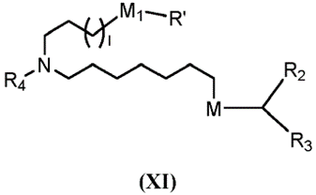
arba jo farmaciniu požiūriu priimtina druska, kurioje:
1 yra pasirinktas iš 1, 2, 3, 4 ir 5;
M ir M’ yra nepriklausomai parinkti iš -C(O)O-, -OC(O)-, -C(O)N(R’)-, -P(O)(OR')O-, -SS- , arilo ir heteroarilo grupių;
M1 yra jungtis arba_{M} ’;
R₂ ir R₃ yra nepriklausomai parinkti iš grupės, susidedančios iš H,C₁₋₁₄ alkilo ir C₂₋₁₄ alkenilo;
R₄ yra nepakeistas C₁₋₃ alkilas arba -(CH₂)_{n}Q, kuriamenyra parinktas iš2, 3 arba 4 ir Q yra OH, -NHC(S)N(R)₂, -NHC( O)N(R)₂, -N(R)C(O)R, -N(R)S(O)₂R, -N(R)R₈, -NHC(=NR₉)N(R)₂, - NHC(=CHR₉)N(R)₂, -OC(O)N(R)₂, -N(R)C(O)OR, heteroarilas arba heterocikloalkilas;
R’ yra nepriklausomai parinktas iš grupės, susidedančios išC₁₋₈ alkilo,C₂₋₁₈ alkenilo, -R∗YR", -YR" ir H;
R" yra nepriklausomai parinktas iš grupės, susidedančios išC₃₋₁₄ alkilo ir C₃₋₁₄ alkenilo;
R* yra nepriklausomai parinktas iš grupės, susidedančios išC₁₋₁₂ alkilo ir C₂₋₁₂ alkenilo; ir
Y yra nepriklausomaiC₃₋₆ karbociklas.

3. LNP pagal 2 punktą, b e s i s k i r i a n t i s tuo, kad (XI) formulės junginys turi 18 junginio struktūrą:
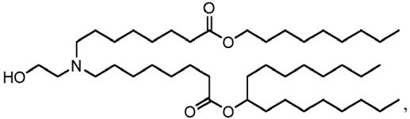
arba jo farmaciniu požiūriu priimtina druska.

4. LNP pagal bet kurį iš 1–3 punktų, kur (V-OH) formulės junginys yra:
arba jo farmaciniu požiūriu priimtina druska.

5. LNP pagal bet kurį iš 1–4 punktų, b e s i s k i r i a n t i s tuo, kad PEG lipidas apima PEG molekulę, kurios vidutinė molekulinė masė yra:
(i) 2 000 Da; arba
(ii) mažiau nei 2000 Da, pasirinktinai apie 1500 Da, apie 1000 Da arba apie 500 Da.

6. LNP pagal bet kurį iš 1–2 punktų, b e s i s k i r i a n t i s tuo, kad (V-OH) formulės junginys yra HO-PEG₂₀₀₀-esteris-C18.

7. LNP pagal bet kurį iš 1–6 punktų, kur (V-OH) formulės junginys yra:
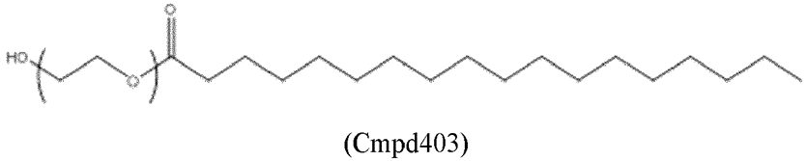
arba jo farmaciniu požiūriu priimtina druska.

8. LNP, nurodytas 1–7 punktuose, kuriame pagalbinis lipidas yra nekatijoninis pagalbinis lipidas, o struktūrinis lipidas – cholesterolis, ir kuriame LNP molinis santykis yra maždaug 45–65 % katijoninio lipido, maždaug 0,15–15 % PEG lipido, maždaug 15–45 % cholesterolio ir maždaug 5–25 % nekatijoninio pagalbinio lipido.

9. LNP pagal 8 punktą, b e s i s k i r i a n t i s tuo, kad LNP sudaro mažiau nei 0,5 % (w/w) PEG lipidų.

10. LNP pagal 8 punktą, kai LNP sudėtyje yra mažiau kaip 0,25 % (w/w) PEG lipidų.

11. LNP pagal bet kurį iš 1–7 punktų, kur lipidas pagalbininkas yra:
(i) nekatijoninis pagalbinis lipidas, sudarytas iš bent vienos riebalų rūgščių grandinės, turinčios ne mažiau kaip 8C, ir bent vienos polinės pagrindinės grupės dalies;
(ii) cviterjono nekatijoninis pagalbinis lipidas;
(iii) lipidas, kuris nėra fosfatidilcholinas (PC); arba
(iv) 1,2-distearoil-sn-glicero-3-fosfocholinas (DSPC).

12. Bet kurio iš 1-7 arba 11 teiginių LNP, kuriame pagalbinis lipidas:
(i) konkurenciškai slopina fosfatidilcholino prisijungimą prie CD36; arba
(ii) nesijungia su CD36 arba turi mažą prisijungimo aktyvumą.

13. LNP pagal bet kurį iš 1–7 punktų, kur struktūrinis lipidas yra sterolis, pavyzdžiui, cholesterolis.

14. LNP pagal bet kurį iš ankstesnių punktų, kur mRNR apima (a) chemiškai modifikuotas bazes arba cukrų ir pagrindo modifikacijas; ir (arba) (b) miR surišimo vieta, pasirinktinai kur miR surišimo vieta:
(i) yra pasirinktas iš miR 126, miR 155 ir miR 142 3p; arba
(ii) apima miR-122 surišimo vietą ir taip pat vieną ar daugiau miR surišimo vietų, parinktų iš grupės, susidedančios iš miR-142, miR-146, miR-155, miR-126, miR-16, miR-21, miR -223, miR-24, miR-27.

15. Bet kurio iš ankstesnių teiginių LNP, kuriam būdingas mažesnis surišimas su B1a ląstelėmis ir (arba) mažesnis B1a ląstelių aktyvavimo aktyvumas.

16. Lipidinė nanodalelė (LNP), skirta naudoti terapinio lygio dominančio baltymo tiekimo subjektui metodu,
kur LNP yra bet kurio iš ankstesnių teiginių LNP,
kur metodas apima LNP pirmosios ir antrosios dozės skyrimą tiriamajam asmeniui; ir kai pirmoji LNP dozė nesukelia imuninio atsako, skatinančio pagreitintą kraujo klirensą (ABC) skyrus antrąją LNP dozę.

17. LNP skirtas naudoti pagal 16 punktą, kur imuninis atsakas yra anti-PEG IgM arba anti-PEG IgG atsakas.

18. LNP, skirtas naudoti pagal bet kurį iš 16–17 punktų, kur pirmoji LNP dozė neaktyvuoja nuo CD36 priklausomo signalizacijos kelio imuninėje ląstelėje, paskyrus antrąją LNP dozę.

19. LNP, skirtas naudoti pagal bet kurį iš 16–18 punktų, kur intervalas tarp pirmosios dozės ir antrosios dozės yra maždaug 21 diena arba mažiau, ir (arba) kur būdas papildomai apima papildomo agento, kuris slopina imuninį atsaką, skyrimą subjektui.

